**B端客服反馈小优化**

**Community hub 复制 Quest 中的 tasks**

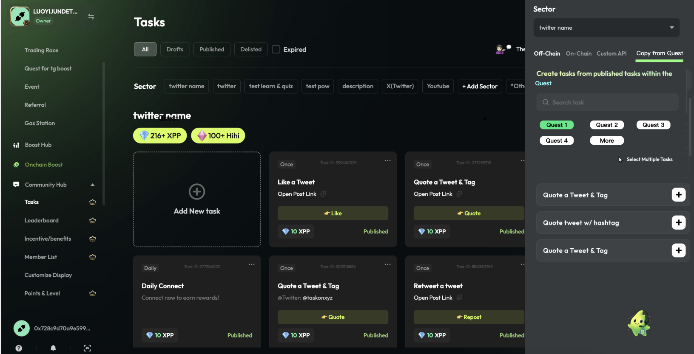

**交互逻辑:**

1. 当项目方发布的 quest (不含草稿) 数量大于0时, 在 custom API 后出现 Copy from Quest
2. 点击 Copy from Quest 后, 展示所有已发布的 quest
3. 每个 quest 按钮上显示 quest 名称, 是单选项
4. 创建时间越晚的, 排名越靠前. 默认选中第一个 quest
5. 选中 quest 后, 展示该 quest 下的任务
6. 任务顺序按照 quest 里的配置顺序来
7. 每个任务名称同 quest 里配置的任务名称
8. 支持多选, 操作逻辑同 quest 里的 copy from community task
9. 点击任务上 + 后, 将该任务添加至 sector 中, 新创建的社区任务参数与 quest 里的任务参数保持一致

**进入 communtiy task 页面默认选中 published 和 draft**

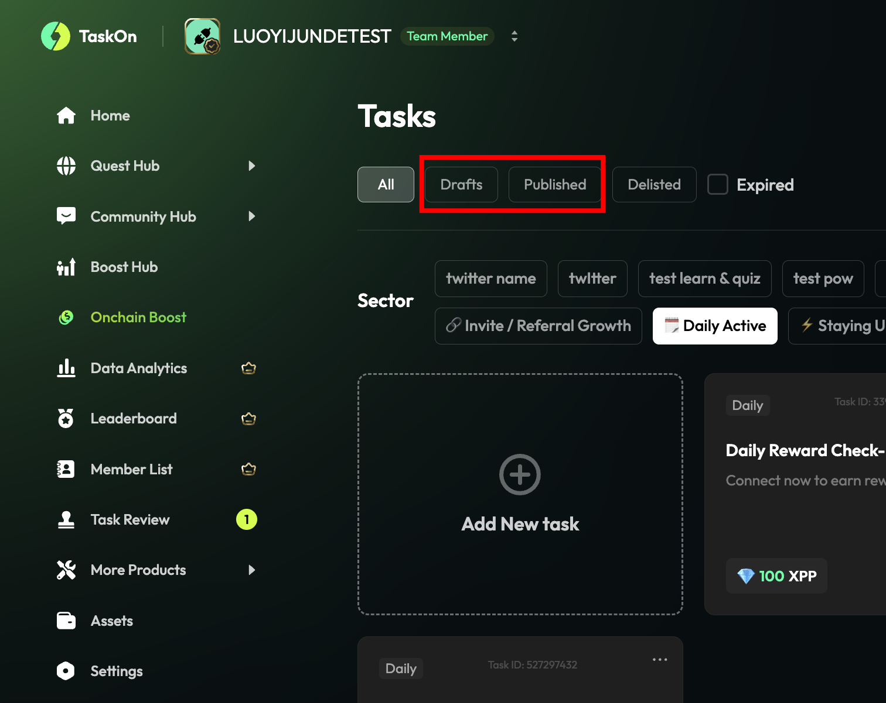

**运营后台工具需求**

1. 增加清除incentives里用户的积分
2. 增加支持修改 ongoing 状态的 ranking，fcfs 和open to all quest时间

**(待定不用看) 在Quest中添加一个"测试Quest"功能 (测API 和 swap)**

在 publish 前进行测试，否则发布后发现问题， 又要重新下架

核心诉求：

1. 能验证任务是否能正常执行
2. Quest 能修改

解决方案：

1. 允许 ongoing 状态下更改 api 和 swap 任务
2. intract, 嵌在流程里, 只能先 test , 再发布; 在preview 页面增加一个 Test 按钮， 点击后跳转到 quest 详情页， 该页面下只能测试任务是否能正常完成, 不计入 participants 和 winner, B端可以随时修改 quest 的配置
3. 用户在 preview 状态下, 增加引导: 如果想进行测试的话, 可进入 Test 状态(等同于 private), 可以检查任务是否能正常完成, 没问题再发布
4. 在 quest 详情页卡片, 增加 Test 状态, 该状态下增加 Launch Quest 按钮

